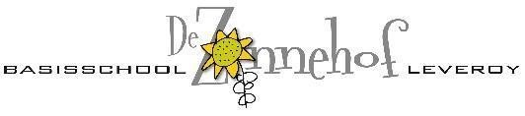

Vacature bevlogen leerkracht(en) middenbouw
Wtf 1,0
met ingang van 1 augustus 2023
in te vullen door 1 of 2 personen

Eén team op twee scholen met één missie-visie.

Dat is wie wij zijn. Wij maken gebruik van elkaars talenten en kwaliteiten om te groeien en te leren, zoals we dat ook bij leerlingen doen. Okido is onze samenwerkingspartner en verzorgt op beide locaties het peuterprogramma, voor- en naschoolse opvang.

Ben jij iemand die:
- heel veel zin heeft om in de middenbouw aan de slag te gaan?
- de voordelen ziet van werken op een kleine school?
- ervaring heeft of wil opdoen in het werken in een combinatiegroep?
- reflectief en nieuwsgierig is?
- planmatig te werk gaat?
- goed kan organiseren?
- kan verbinden?
- ouders bij school en onderwijs betrekt?
- breed inzetbaar is en flexibel in te zetten op beide locaties?

Dan zijn wij op zoek naar jou!

Wat hebben wij te bieden?
- Een sfeervol team dat houdt van samen werken en gezelligheid
- Je wordt actief gecoacht en begeleid
- Er is ruimte voor jouw initiatieven en ideeën voor vernieuwingen
- De kans om mee te denken over de missie-visie en de schoolontwikkeling voor de komende vier jaar
- Een intensieve samenwerking met kinderopvang Okido

Kom jij ons team versterken?

Bij interesse en voor meer informatie kun je contact opnemen met Inoka Schroeten, directeur van de Zonnehof en de Tweesprong; i.schroeten@meerderweert.nl of bel naar een van de locaties.

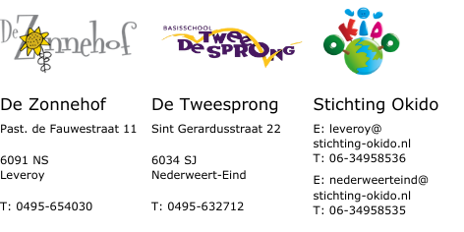
Sollicitaties kunnen tot en met 12 mei 2023 gestuurd worden naar: i.schroeten@meerderweert.nl én solliciteren@meerderweert.nl.

